92

Anexo 1 – Termo de consentimento livre e esclarecido

UNIVERSIDADE FEDERAL DO RIO GRANDE DO SUL

PROGRAMA DE PÓS-GRADUAÇÃO EM INFORMÁTICA NA EDUCAÇÃO

TERMO DE CONSENTIMENTO LIVRE E ESCLARECIDO

Convidamos seu/sua filho(a) a participar da pesquisa “Explorando os Mitos Nacionais: contribuição ao aprendizado pelo estímulo à motivação a partir dos Serious Games”, que tem como objetivo contribuir para a maior inclusão das tecnologias digitais nas escolas, devido a seu papel fundamental no dia a dia dos alunos fora da sala de aula. Neste sentido, a pesquisa visa promover o papel dos videogames como instrumentos de ensino, a partir de sua atuação como ferramentas didáticas de conteúdo complementar ao que é apresentado aos alunos em sala de aula.

O jogo a ser utilizado na pesquisa trata dos mitos e lendas do folclore nacional Brasileiro e será adotado como parte dos materiais de ensino deste tema nas aulas de Literatura. O que se espera que desperte a motivação dos alunos para o maior aprendizado deste conteúdo e, assim, melhorar seus desempenhos em relação ao aprendizado do tema. A pesquisa será conduzida junto aos alunos do oitavo ano do Colégio de Aplicação da UFRGS, localizado na Avenida Bento Gonçalves, 9500 – Prédio 43815, CEP: 91501-970, Bairro Agronomia, Porto Alegre – RS, durante o final do segundo semestre de 2014 e seguirá com a mesma turma longo do ano de 2015.

A experimentação em que tomarão parte os participantes da pesquisa consiste no uso de um jogo digital (videogame) desenvolvido com o propósito didático de ensiná-los sobre os mitos e lendas do folclore Brasileiro. Eles também deverão responder questionários com perguntas referentes ao jogo e ao seu uso e, também, descrever aos pesquisadores de maneira escrita, oral ou por vídeo, como foi seu envolvimento com o mesmo (ou seja, como se sentiram jogando ou eventuais melhorias ou falhas que perceberam). Para conseguir estas descrições, poderá haver o registro em imagem ou vídeo da interação dos alunos com o jogo durante o período das aulas.

Os procedimentos da Pesquisa obedecem aos Critérios de Ética em Pesquisa com Seres Humanos conforme Resolução nº 466/12 do Conselho Nacional de Saúde, de forma que nenhum dos procedimentos usados oferece risco à dignidade do participante. As informações e os materiais de registro coletados durante a Pesquisa serão utilizados apenas para fins de investigação e de produção de conhecimento. Todo o material obtido será arquivado por um período de 05 anos a contar do término desta pesquisa junto ao programa de Programa de Pós-Graduação Em Informática na Educação da UFRGS, situado a Avenida Paulo Gama, 110 – prédio 12105 – 3º andar sala 332, CEP: 90040-060 Porto Alegre – RS.

Os dados da pesquisa estarão sempre sob sigilo ético. Não serão mencionados nomes de participantes em qualquer apresentação oral ou trabalho acadêmico que venha a ser publicado com base na pesquisa. A participação é voluntária. O participante tem total liberdade de recusar tomar parte na Pesquisa em qualquer uma de suas fases, sem que isto lhe acarrete qualquer prejuízo ou constrangimento.

Caso você tenha duvidas ou deseje maiores esclarecimentos, por favor, entre em contato com o professor responsável pela pesquisa, Prof. Dr. Dante Barone, pelo telefone (51) 3308-9478, com o pesquisador auxiliar, o doutorando Leonardo Filipe Batista Silva de Carvalho, pelo telefone (51) 8135-0225, ou com o Comitê de Ética em Pesquisa da UFRGS, pelo telefone (51) 3308-3738.

Data :_____/ _____/_____

EU______________________________________________________________, concordo com a participação do meu filho/a ______________________________________________________ nesta pesquisa.

O(a) Sr.(a) permite que o pesquisador tire foto/imagem de seu/sua filho/a? ( ) Sim ( ) Não

Nome do responsável pela criança:_____________________________________________________________

Assinatura do responsável pela criança:________________________________________________________

Assentimento

EU______________________________________________________________, concordo em participar desta
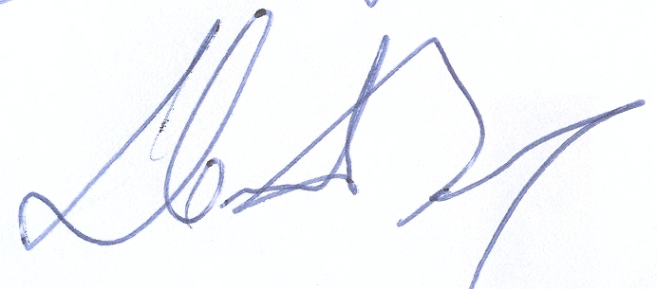
pesquisa.

Assinatura do professor responsável:___________________________________________________________

Assinatura do pesquisador auxiliar: ___________________________________________________________

